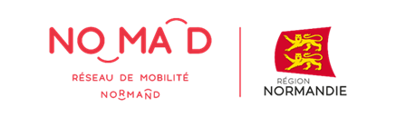
Le 13 mai 2020

« NOMAD Car Normandie » :
La Région lance une application pour suivre toute l’actualité du réseau routier commercial et scolaire NOMAD !

Afin d’accompagner les Normands dans leur quotidien et de leur permettre de disposer d’une information de proximité, la Région lance une nouvelle application « NOMAD Car Normandie ». Développée par Citykomi, cette application permet d’être informé, par notification, de toute l’actualité du réseau de transport routier et scolaire régional NOMAD (alertes perturbations, offres promotionnelles, événements…).

En plus des informations concernant l’ensemble du réseau, les usagers peuvent recevoir des notifications ciblées en s’abonnant à des secteurs géographiques spécifiques. Les usagers peuvent s’abonner aux lignes commerciales qui desservent un département et les familles aux circuits scolaires empruntés par leurs enfants.

« NOMAD Car Normandie » est une application gratuite et disponible dès à présent. 100 % anonyme, elle respecte et protège la vie privée des Normands : aucun compte à créer, aucune donnée personnelle à transmettre ni collectée.

Comment s’abonner aux notifications NOMAD Car Normandie ?

- Téléchargez l’application NOMAD Car Normandie via Google Play, Apple Store ou en flashant ce QR code : | 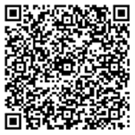
- Sélectionnez le ou les circuits de votre choix. Cliquez sur « Je m’abonne »  - Pour les circuits scolaires, renseignez dans le champ de recherche la commune où se situe l’établissement scolaire. | 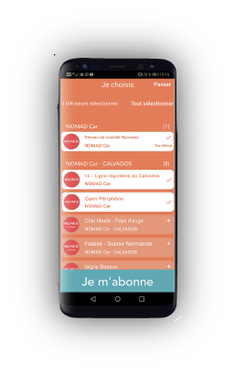
- Cliquez sur les notifications NOMAD Car Normandie pour ouvrir l’application et consulter les messages reçus. | 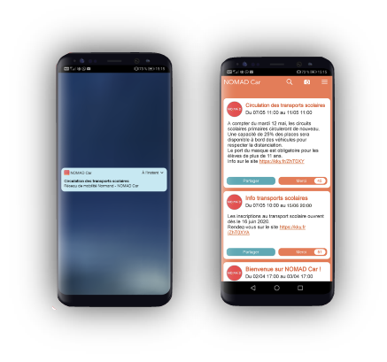

Plus d’informations sur le réseau de mobilité NOMAD et l’application (guide d’utilisation, FAQ…) à l’adresse suivante : nomad.normandie.fr

Contact presse :
Charlotte Chanteloup – 06 42 08 11 68 - charlotte.chanteloup@normandie.fr

